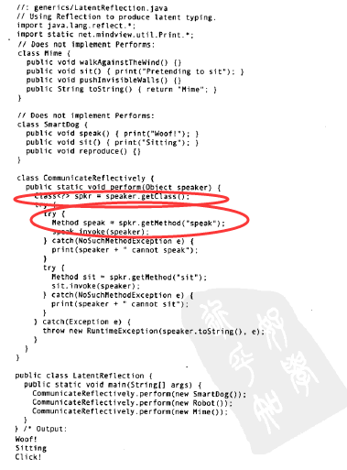

method.invoke(owner, args)：执行该Method.invoke方法的参数是执行这个方法的对象owner，和参数数组args，可以这么理解：owner对象中带有参数args的method方法。返回值是Object，也既是该方法的返回值。

